Inspirace na doma

Časový plán: 29. 03. 2021 – 02. 04. 2021

Téma: Velikonoce

Tento týden si povídáme:
Co jsou to Velikonoce?
Jaké známe tradice a zvyky?
Víš co je to pomlázka, mazanec, kraslice, řehtačka?

Našimi cíli je:
- mít povědomí o jarních velikonočních tradicích
- znát některé zvyky v tomto období
- vědět, kdo je kadlec (tkadlec)

Cvičení:
- dechové - zkus vyfouknout vajíčko

Pohádka:
- velmi krátká pohádka „O velikonočním zajíčkovi“

Zpívání:
- Zajíček v své jamce (děti znají)

Recitování:
- Kadlec

Pracovní listy:
- nakreslit vrbu (kmen, větve, pruty, lístky)

Tvoření:
- najít vrbu, ustřihnout proutek, zasadit a pozorovat, co se děje
- malování vajíček (viz. níže)
- pletení pomlázky
- zasadit osení
- vytvoř papírovou kraslici, aspoň 30-40cm (použiješ ke hře, viz níže)

Pohybové a ostatní hry:
- Kraslice – připevni na dveře nakreslenou kraslici a trefuj se do ní papírovou kouličkou (horním, spodním obloukem)

Jazyková chvilka:
- sluchové rozlišování - zkus vymyslet rým na slova
  - zajíc (př. krajíc,…)
  - řehtačka (př. vrtačka, stíhačka,..)
  - kraslice (př. ulice,…)
  - pomlázka (př. vycházka,…)

Zpívání:
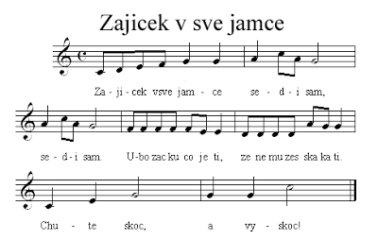Na koho chceš!

Recitování:

Kadlec
Kázal kadlec i kadlečka,
byste dali tři vajíčka,
dvě červené, jedno bílé,
však vám slípka snese jiné.

Pohádka:
O velikonočním zajíčkovi
Byl jeden zajíček a ten se těšil celý rok na Velikonoce. Byl to totiž zajíček velikonoční! Jednou si chtěl namalovat kraslice, ale neměl vajíčka.
Jeho kamarádka mu poradila, ať jde k tetičce slepičce. Vydal se inu za slepičkou a ona mu řekla: „Já ti dám vajíčka, když mi přineseš od sedláka Pepy obilí.“
Doskákal k sedlákovi a prosil ho o hrst obilí. „Dám ti obilí, pokud mi přivedeš zatoulaného pejska, aby mi tady pomohl hlídat.
Zajíček hledal pejska, až jednoho našel. Poprosil ho, ať jde s ním a pejsek souhlasil. Došli spolu k sedlákovi a sedlák mu dal obilí.
Jím nakrmil slepičku a ta mu dala vajíčka. Zajíček poděkoval a pak spokojeně ve svém příbytku maloval krásné kraslice a společně s dalšími zvířátky z lesa si užíval poklidné velikonoční svátky.

Pracovní list: (obtáhni tečkované – snaž se jedním tahem a vymaluj obrázek)

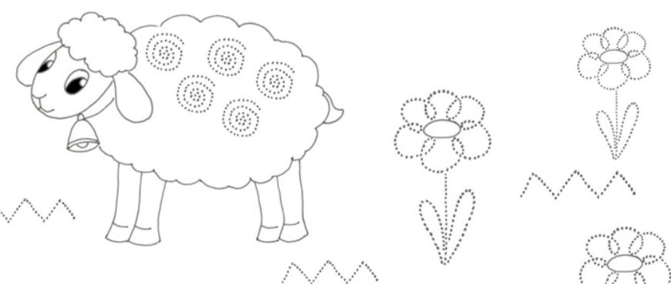

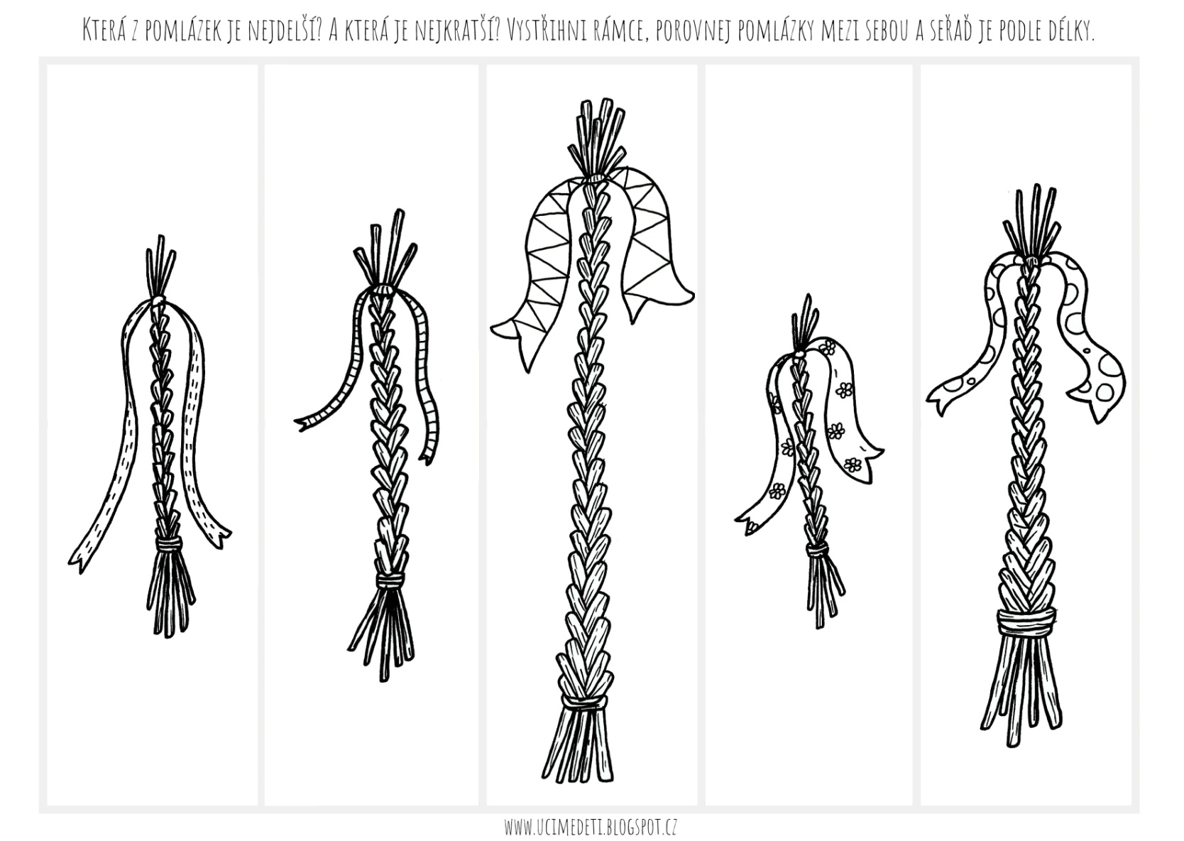

Malování vajíček:
Pamatuješ na zajíčka z pohádky? Maloval si nakonec krásné kraslice, ale kde vzal barvy? V obchodě to určitě nebylo. Víš, čím se dají vajíčka také barvit?
Třeba výluhem z červené řepy, kávy, zázvoru, petržele, kopřiv, červeného zelí cibule a dalších surovin. Vyzkoušíš to s rodiči?

